**МИНОБРНАУКИ РОССИИ**

**Санкт-Петербургский государственный**

**электротехнический университет**

**«ЛЭТИ» им. В. И. Ульянова (Ленина)**

**Кафедра МО ЭВМ**

отчет

**по лабораторной работе №1**

**по дисциплине «Объектно-ориентированное программирование»**

**Тема: Создание классов**

|  |  |  |
| --- | --- | --- |
| Студент гр. 3341 |  | Лодыгин И.А. |
| Преподаватель |  | Жангиров Т.Р. |

Санкт-Петербург

2024

## **Цель работы**

Начать работу над игрой морской бой. Для этого необходимо создать классы, которые описывали бы корабль, поле морского боя, а также менеджер кораблей.

## **Задание**

Создать класс корабля, который будет размещаться на игровом поле. Корабль может иметь длину от 1 до 4, а также может быть расположен вертикально или горизонтально. Каждый сегмент корабля может иметь три различных состояния: целый, поврежден, уничтожен. Изначально у корабля все сегменты целые. При нанесении 1 урона по сегменту, он становится поврежденным, а при нанесении 2 урона по сегменту, уничтоженным. Также добавить методы для взаимодействия с кораблем.

Создать класс менеджера кораблей, хранящий информацию о кораблях. Данный класс в конструкторе принимает количество кораблей и их размеры, которые нужно расставить на поле.

Создать класс игрового поля, которое в конструкторе принимает размеры. У поля должен быть метод, принимающий корабль, координаты, на которые нужно поставить, и его ориентацию на поле. Корабли на поле не могут соприкасаться или пересекаться. Для игрового поля добавить методы для указания того, какая клетка атакуется. При попадании в сегмент корабля изменения должны отображаться в менеджере кораблей.

Каждая клетка игрового поля имеет три статуса:

неизвестно (изначально вражеское поле полностью неизвестно),

пустая (если на клетке ничего нет)

корабль (если в клетке находится один из сегментов корабля).

Для класса игрового поля также необходимо реализовать конструкторы копирования и перемещения, а также соответствующие им операторы присваивания.

## **Выполнение работы**

В процессе разработки игры "Морской бой" была создана структура из четырех основных классов: Ship, ShipManager, FieldCell и SeaBattlePlayground. Каждый класс отвечает за свою часть логики игры и обеспечивает необходимые функции для взаимодействия с другими компонентами.

**Класс Ship**

Назначение: этот класс представляет собой корабль в игре. Он содержит информацию о состоянии корабля, его длине и уровне здоровья каждого сегмента.

Поля:

* condition — состояние корабля (может быть "intact", "damaged" или "destroyed").
* length — длина корабля.
* hp_bar — вектор, представляющий уровень здоровья каждого сегмента корабля.

Методы:

Конструктор принимает длину корабля и инициализирует его состояние.

Метод damage_the_ship обновляет состояние корабля, нанося урон указанному сегменту. При этом проверяется, был ли корабль уничтожен.

Архитектурное решение: Реализация класса Ship позволяет гибко управлять состоянием корабля и его сегментами, что критически важно для логики игры.

**Класс ShipManager**

Назначение: этот класс управляет коллекцией кораблей, создавая и храня их.

Поля:

* ships — вектор, содержащий экземпляры кораблей.
* quantity — общее количество кораблей.
* Методы:

Конструктор принимает количество кораблей и их размеры, создавая соответствующие экземпляры Ship.

Метод get_ship возвращает ссылку на корабль по индексу.

Архитектурное решение: ShipManager инкапсулирует логику управления кораблями, упрощая их создание и доступ к ним, что улучшает читаемость и поддержку кода.

**Класс FieldCell**

Назначение: этот класс представляет собой ячейку игрового поля, в которой может находиться корабль или быть пустой.

Поля:

* ship — указатель на корабль, который занимает данную ячейку.
* ship_part_index — индекс сегмента корабля в ячейке.
* cell_state — состояние ячейки (например, пустая, поврежденная, уничтоженная и т.д.).
* vertical_orientation — ориентация корабля (вертикальная или горизонтальная).

Методы:

Конструктор инициализирует ячейку.

Метод add_ship добавляет корабль в ячейку, устанавливая его состояние.

Архитектурное решение: FieldCell абстрагирует логику работы с ячейками поля, что позволяет легко управлять состоянием ячеек и их взаимодействием с кораблями.

**Класс SeaBattlePlayground**

Назначение: этот класс представляет собой игровое поле, на котором происходит игра. Он отвечает за размещение кораблей и обработку атак на них.

Поля:

* field — двумерный вектор, представляющий игровое поле, состоящее из ячеек FieldCell.
* length и width — размеры поля.

Конструктор создает игровое поле заданного размера.

Методы для размещения кораблей, обработки атак и отображения состояния поля (place_ship, attack_cell, display_playing_field и display_playing_field_for_enemy).

Также в классе реализованы вспомогательные методы для проверки на коллизию (collision_check), для заполнения пустыми клетками область вокруг уничтоженного корабля (reveal_area, fill_with_empty_cells), для проверки, существует ли точка на поле (point_exsists).

Архитектурное решение: класс SeaBattlePlayground служит основным интерфейсом для взаимодействия игроков с игровым полем. Он обрабатывает правила игры, включая проверку столкновений и управление состоянием клеток.

Классы связаны между собой следующим образом:

ShipManager содержит вектор Ship, что позволяет управлять несколькими кораблями одновременно.

FieldCell содержит указатель на Ship, что позволяет каждой ячейке поля иметь информацию о корабле, который она может занимать.

SeaBattlePlayground содержит двумерный вектор FieldCell, что создает структуру игрового поля и связывает логику размещения кораблей и их состояния с ячейками.

Проверка работоспособности написанных классов:

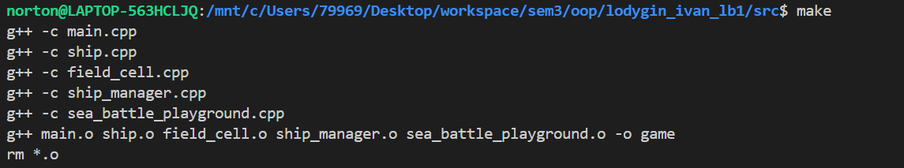

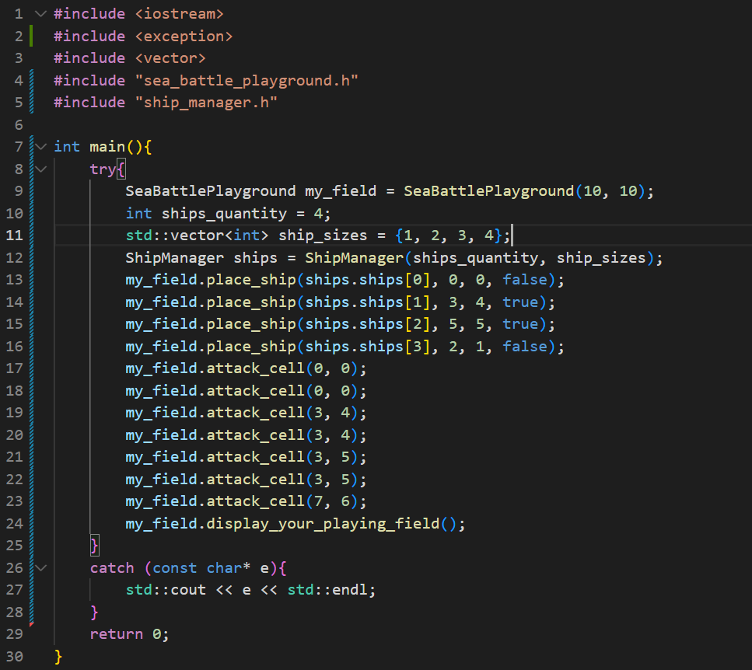

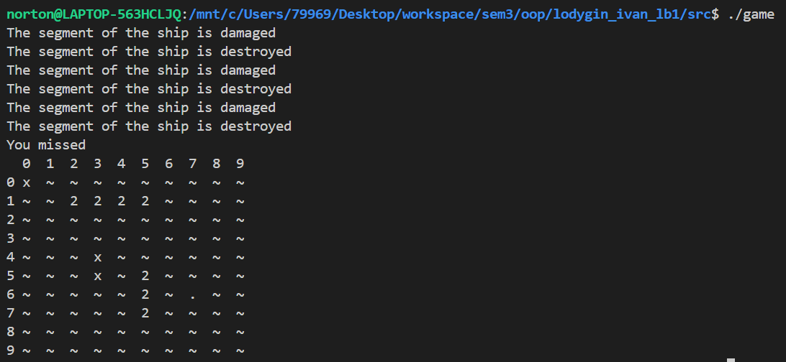

UML диаграмма классов отображена ниже. На ней зеленым цветом отображены поля классов, синим цветом конструкторы, а фиолетовым – методы. Также на диаграмме отображены связи между классами.

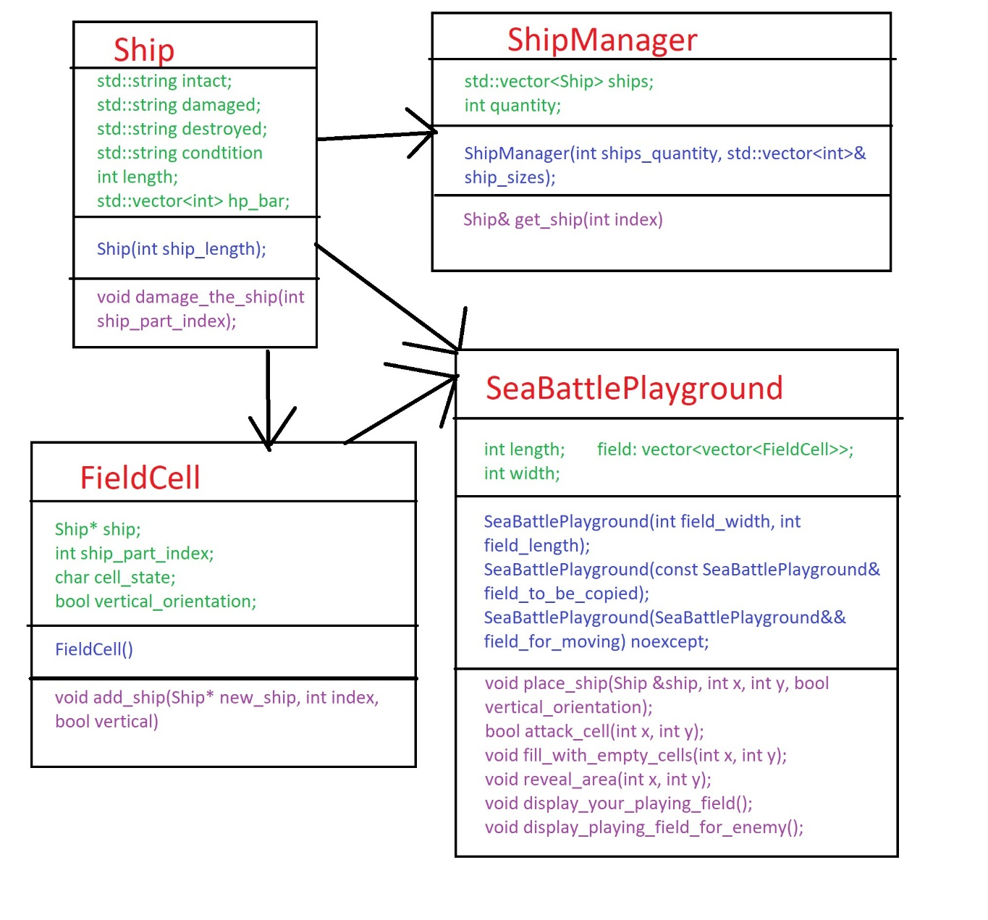

Разработанный программный код см. в приложении А.

## **Выводы**

В ходе разработки были созданы классы корабля, менеджера кораблей, поля, клетки поля. Были реализованы методы для взаимодействия между этими классами.

# **Приложение А Исходный код программы**

Название файла: main.cpp

#include <iostream>

#include <exception>

#include <vector>

#include "sea_battle_playground.h"

#include "ship_manager.h"

int main(){

try{

SeaBattlePlayground my_field = SeaBattlePlayground(10, 10);

int ships_quantity = 4;

std::vector<int> ship_sizes = {1, 2, 3, 4};

ShipManager ships = ShipManager(ships_quantity, ship_sizes);

my_field.place_ship(ships.ships[0], 0, 0, false);

my_field.place_ship(ships.ships[1], 3, 4, true);

my_field.place_ship(ships.ships[2], 5, 5, true);

my_field.place_ship(ships.ships[3], 2, 1, false);

my_field.attack_cell(0, 0);

my_field.attack_cell(0, 0);

my_field.attack_cell(3, 4);

my_field.attack_cell(3, 4);

my_field.attack_cell(3, 5);

my_field.attack_cell(3, 5);

my_field.attack_cell(7, 6);

my_field.display_your_playing_field();

}

catch (const char* e){

std::cout << e << std::endl;

}

return 0;

}

Название файла: ship.cpp

#include <iostream>

#include <vector>

#include "ship.h"

Ship::Ship(int ship_length){

if(ship_length > 4 || ship_length < 1) throw "Incorrect ship length";

length = ship_length;

condition = intact;

hp_bar.resize(length);

std::fill(hp_bar.begin(), hp_bar.end(), 2);

}

void Ship::damage_the_ship(int ship_part_index){

if(ship_part_index < 0 || ship_part_index >= length){

throw "Index out of range";

}

condition = damaged;

if(hp_bar[ship_part_index] != 0) hp_bar[ship_part_index]--;

bool ship_was_destroyed = true;

for(int i = 0; i < length; i++){

if(hp_bar[i] != 0){

ship_was_destroyed = false;

break;

}

}

if(ship_was_destroyed) condition = destroyed;

}

Название файла: ship_manager.cpp

#include <vector>

#include "ship.h"

#include "ship_manager.h"

ShipManager::ShipManager(int ships_quantity, std::vector<int>& ship_sizes){

    if(ships_quantity != ship_sizes.size()){

        throw "Wrong number of ships";

    }

    quantity = ships_quantity;

    for(int i = 0; i < ships_quantity; i++){

        ships.push_back(Ship(ship_sizes[i]));

    }

}

Ship& ShipManager::get_ship(int index) {

    if (index >= 0 && index < quantity) {

        return ships[index];

    } else throw "Incorrect ship index";

}

Название файла: sea_batlle_playground.cpp

#include <vector>

#include <iostream>

#include <iomanip>

#include "field_cell.h"

#include "ship.h"

#include "sea_battle_playground.h"

enum CellState {

EMPTY_CELL = '.',

UNKNOWN_CELL = '~',

DAMAGED_SHIP = '1',

UNDAMAGED_SHIP = '2',

DESTROYED_SHIP = 'x'

};

bool SeaBattlePlayground::point_exists(int x, int y){

if(x < 0 || y < 0) return false;

if(x >= width || y >= length) return false;

return true;

}

bool SeaBattlePlayground::collision_check(int x, int y){

if(field[x][y].cell_state != UNKNOWN_CELL) return true;

if(point_exists(x+1, y) && field[x+1][y].cell_state != UNKNOWN_CELL) return true;

if(point_exists(x+1, y+1) && field[x+1][y+1].cell_state != UNKNOWN_CELL) return true;

if(point_exists(x+1, y-1) && field[x+1][y-1].cell_state != UNKNOWN_CELL) return true;

if(point_exists(x, y-1) && field[x][y-1].cell_state != UNKNOWN_CELL) return true;

if(point_exists(x, y+1) && field[x][y+1].cell_state != UNKNOWN_CELL) return true;

if(point_exists(x-1, y-1) && field[x-1][y-1].cell_state != UNKNOWN_CELL) return true;

if(point_exists(x-1, y+1) && field[x-1][y+1].cell_state != UNKNOWN_CELL) return true;

if(point_exists(x-1, y) && field[x-1][y].cell_state != UNKNOWN_CELL) return true;

return false;

}

SeaBattlePlayground::SeaBattlePlayground(int field_width, int field_length){

if(field_length <= 0 || field_width <= 0) throw "Incorrect field sizes";

length = field_length;

width = field_width;

std::vector<FieldCell> length_vector(length);

for(int i = 0; i < width; i++){

field.push_back(length_vector);

}

}

SeaBattlePlayground::SeaBattlePlayground(const SeaBattlePlayground& field_to_be_copied){

length = field_to_be_copied.length;

width = field_to_be_copied.width;

field.resize(width);

for (int i = 0; i < width; i++) {

field[i].resize(length);

for (int j = 0; j < length; j++) {

field[i][j] = field_to_be_copied.field[i][j];

if (field_to_be_copied.field[i][j].ship != nullptr) {

field[i][j].ship = new Ship(*field_to_be_copied.field[i][j].ship);

}

}

}

}

SeaBattlePlayground::SeaBattlePlayground(SeaBattlePlayground&& field_for_moving) noexcept {

length = field_for_moving.length;

width = field_for_moving.width;

field = std::move(field_for_moving.field);

field_for_moving.length = 0;

field_for_moving.width = 0;

field_for_moving.field.clear();

}

SeaBattlePlayground& SeaBattlePlayground::operator=(const SeaBattlePlayground& other){

if (this == &other) return *this;

for (int i = 0; i < width; i++){

for (int j = 0; j < length; j++){

delete field[i][j].ship;

}

}

length = other.length;

width = other.width;

field.resize(width);

for (int i = 0; i < width; i++) {

field[i].resize(length);

for (int j = 0; j < length; j++) {

field[i][j] = other.field[i][j];

if (other.field[i][j].ship != nullptr){

field[i][j].ship = new Ship(*other.field[i][j].ship);

}

}

}

return *this;

}

SeaBattlePlayground& SeaBattlePlayground::operator=(SeaBattlePlayground&& other) noexcept {

if (this == &other) return *this;

for (int i = 0; i < width; i++) {

for (int j = 0; j < length; j++) {

delete field[i][j].ship;

}

}

length = other.length;

width = other.width;

field = std::move(other.field);

other.length = 0;

other.width = 0;

other.field.clear();

return *this;

}

void SeaBattlePlayground::place_ship(Ship &ship, int x, int y, bool vertical_orientation){

if(point_exists(x, y) == false){

throw "Incorrect coordinates";

}

if(vertical_orientation){

if(y + ship.length > length) throw "The ship does not fit on the field";

for(int i = 0; i < ship.length; i++){

if(collision_check(x, y + i)) throw "Collision error";

}

for(int i = 0; i < ship.length; i++){

field[x][y + i].add_ship(&ship, i, true);

field[x][y + i].cell_state = UNDAMAGED_SHIP;

}

} else {

if(x + ship.length > width) throw "The ship does not fit on the field";

for(int i = 0; i < ship.length; i++){

if(collision_check(x + i, y)) throw "Collision error";

}

for(int i = 0; i < ship.length; i++){

field[x + i][y].add_ship(&ship, i, false);

field[x + i][y].cell_state = UNDAMAGED_SHIP;

}

}

}

bool SeaBattlePlayground::attack_cell(int x, int y){

if(point_exists(x, y) == false){

std::cout << "You cannot attack this cell, choose another one" << std::endl;

return false;

}

if(field[x][y].cell_state == UNKNOWN_CELL){

field[x][y].cell_state = EMPTY_CELL;

std::cout << "You missed" << std::endl;

}

else if(field[x][y].cell_state == EMPTY_CELL){

std::cout << "You cannot attack this cell, choose another one" << std::endl;

return false;

}

if(field[x][y].cell_state == UNDAMAGED_SHIP){

field[x][y].cell_state = DAMAGED_SHIP;

field[x][y].ship->damage_the_ship(field[x][y].ship_part_index);

std::cout << "The segment of the ship is damaged" << std::endl;

}

else if(field[x][y].cell_state == DAMAGED_SHIP){

field[x][y].cell_state = DESTROYED_SHIP;

field[x][y].ship->damage_the_ship(field[x][y].ship_part_index);

std::cout << "The segment of the ship is destroyed" << std::endl;

if(field[x][y].ship->condition == "destroyed"){

std::cout << "The ship is destroyed" << std::endl;

reveal_area(x, y);

}

}

else if(field[x][y].cell_state == DESTROYED_SHIP){

std::cout << "You cannot attack this cell, choose another one" << std::endl;

return false;

}

return true;

}

void SeaBattlePlayground::fill_with_empty_cells(int x, int y){

if(point_exists(x+1, y) && field[x+1][y].cell_state != DESTROYED_SHIP) field[x+1][y].cell_state = EMPTY_CELL;

if(point_exists(x+1, y+1) && field[x+1][y+1].cell_state != DESTROYED_SHIP) field[x+1][y+1].cell_state = EMPTY_CELL;

if(point_exists(x+1, y-1) && field[x+1][y-1].cell_state != DESTROYED_SHIP) field[x+1][y-1].cell_state = EMPTY_CELL;

if(point_exists(x, y-1) && field[x][y-1].cell_state != DESTROYED_SHIP) field[x][y-1].cell_state = EMPTY_CELL;

if(point_exists(x, y+1) && field[x][y+1].cell_state != DESTROYED_SHIP) field[x][y+1].cell_state = EMPTY_CELL;

if(point_exists(x-1, y-1) && field[x-1][y-1].cell_state != DESTROYED_SHIP) field[x-1][y-1].cell_state = EMPTY_CELL;

if(point_exists(x-1, y+1) && field[x-1][y+1].cell_state != DESTROYED_SHIP) field[x-1][y+1].cell_state = EMPTY_CELL;

if(point_exists(x-1, y) && field[x-1][y].cell_state != DESTROYED_SHIP) field[x-1][y].cell_state = EMPTY_CELL;

}

void SeaBattlePlayground::reveal_area(int x, int y){

if(field[x][y].vertical_orientation){

while(point_exists(x, y) && field[x][y].ship_part_index != 0){

y--;

}

while(point_exists(x, y) && field[x][y].ship_part_index != -1){

fill_with_empty_cells(x, y);

y++;

}

} else{

while(point_exists(x, y) && field[x][y].ship_part_index != 0){

x--;

}

while(point_exists(x, y) && field[x][y].ship_part_index != -1){

fill_with_empty_cells(x, y);

x++;

}

}

}

void SeaBattlePlayground::display_your_playing_field(){

for(int i = 0; i < width; i++){

std::cout << " " << std::setw(2) << i;

}

std::cout << std::endl;

for(int i = 0; i < length; i++){

std::cout << i;

for(int k = 0; k < width; k++){

std::cout << std::setw(2) << static_cast<char>(field[k][i].cell_state) << " ";

}

std::cout << std::endl;

}

}

void SeaBattlePlayground::display_playing_field_for_enemy(){

for(int i = 0; i < length; i++){

for(int k = 0; k < width; k++){

if(field[k][i].cell_state == UNDAMAGED_SHIP){

std::cout << std::setw(2) << static_cast<char>(UNKNOWN_CELL) << " ";

} else{

std::cout << std::setw(2) << static_cast<char>(field[k][i].cell_state) << " ";

}

}

std::cout << std::endl;

}

}

Название файла: field_cell.cpp

#include <vector>

#include <iostream>

#include "ship.h"

#include "field_cell.h"

enum CellState {

EMPTY_CELL = '.',

UNKNOWN_CELL = '~',

DAMAGED_SHIP = '1',

UNDAMAGED_SHIP = '2',

DESTROYED_SHIP = 'x'

};

FieldCell::FieldCell(){

cell_state = UNKNOWN_CELL;

ship = nullptr;

ship_part_index = -1;

}

void FieldCell::add_ship(Ship* new_ship, int index, bool vertical){

ship = new_ship;

ship_part_index = index;

vertical_orientation = vertical;

cell_state = UNDAMAGED_SHIP;

}

Название файла: ship.h

#ifndef SHIP_H

#define SHIP_H

#include <vector>

#include <iostream>

class Ship{

private:

std::string intact;

std::string damaged;

std::string destroyed;

public:

std::string condition;

int length;

std::vector<int> hp_bar;

Ship(int ship_length);

void damage_the_ship(int ship_part_index);

};

#endif

Название файла: ship_manager.h

#ifndef SHIP_MANAGER_H

#define SHIP_MANAGER_H

#include <vector>

#include "ship.h"

class ShipManager{

public:

std::vector<Ship> ships;

int quantity;

ShipManager(int ships_quantity, std::vector<int>& ship_sizes);

Ship& get_ship(int index);

};

#endif

Название файла: sea_battle_playground.h

#ifndef SEA_BATTLE_PLAYGROUND_H

#define SEA_BATTLE_PLAYGROUND_H

#include <vector>

#include <iostream>

#include "field_cell.h"

#include "ship.h"

class SeaBattlePlayground{

private:

bool point_exists(int x, int y);

bool collision_check(int x, int y);

public:

std::vector<std::vector<FieldCell>> field;

int length;

int width;

SeaBattlePlayground(int field_width, int field_length);

SeaBattlePlayground(const SeaBattlePlayground& field_to_be_copied);

SeaBattlePlayground(SeaBattlePlayground&& field_for_moving) noexcept;

SeaBattlePlayground& operator=(const SeaBattlePlayground& other);

SeaBattlePlayground& operator=(SeaBattlePlayground&& other) noexcept;

void place_ship(Ship &ship, int x, int y, bool vertical_orientation);

bool attack_cell(int x, int y);

void fill_with_empty_cells(int x, int y);

void reveal_area(int x, int y);

void display_your_playing_field();

void display_playing_field_for_enemy();

};

#endif

Название файла: field_cell.h

#ifndef FIELD_CELL_H

#define FIELD_CELL_H

#include "ship.h"

class FieldCell{

public:

Ship* ship;

int ship_part_index;

char cell_state;

bool vertical_orientation;

FieldCell();

void add_ship(Ship* new_ship, int index, bool vertical);

};

#endif

Название файла: Makefile

all : game

main.o : main.cpp

g++ -c main.cpp

ship.o : ship.cpp

g++ -c ship.cpp

field_cell.o : field_cell.cpp

g++ -c field_cell.cpp

ship_manager.o : ship_manager.cpp

g++ -c ship_manager.cpp

sea_battle_playground.o : sea_battle_playground.cpp

g++ -c sea_battle_playground.cpp

game : main.o ship.o field_cell.o ship_manager.o sea_battle_playground.o

g++ main.o ship.o field_cell.o ship_manager.o sea_battle_playground.o -o game

rm *.o